«День малого села» в селе Мордовский Пимбур.
21 июля 2016 года в селе Мордовский Пимбур проходили спортивные мероприятия «День малого села». В соревнованиях по волейболу, спортивному троеборью, масс-рестлингу, армспорту, перетягиванию каната приняло участие более 200 спортсменов. Победители и призеры были награждены грамотами, медалями и ценными призами.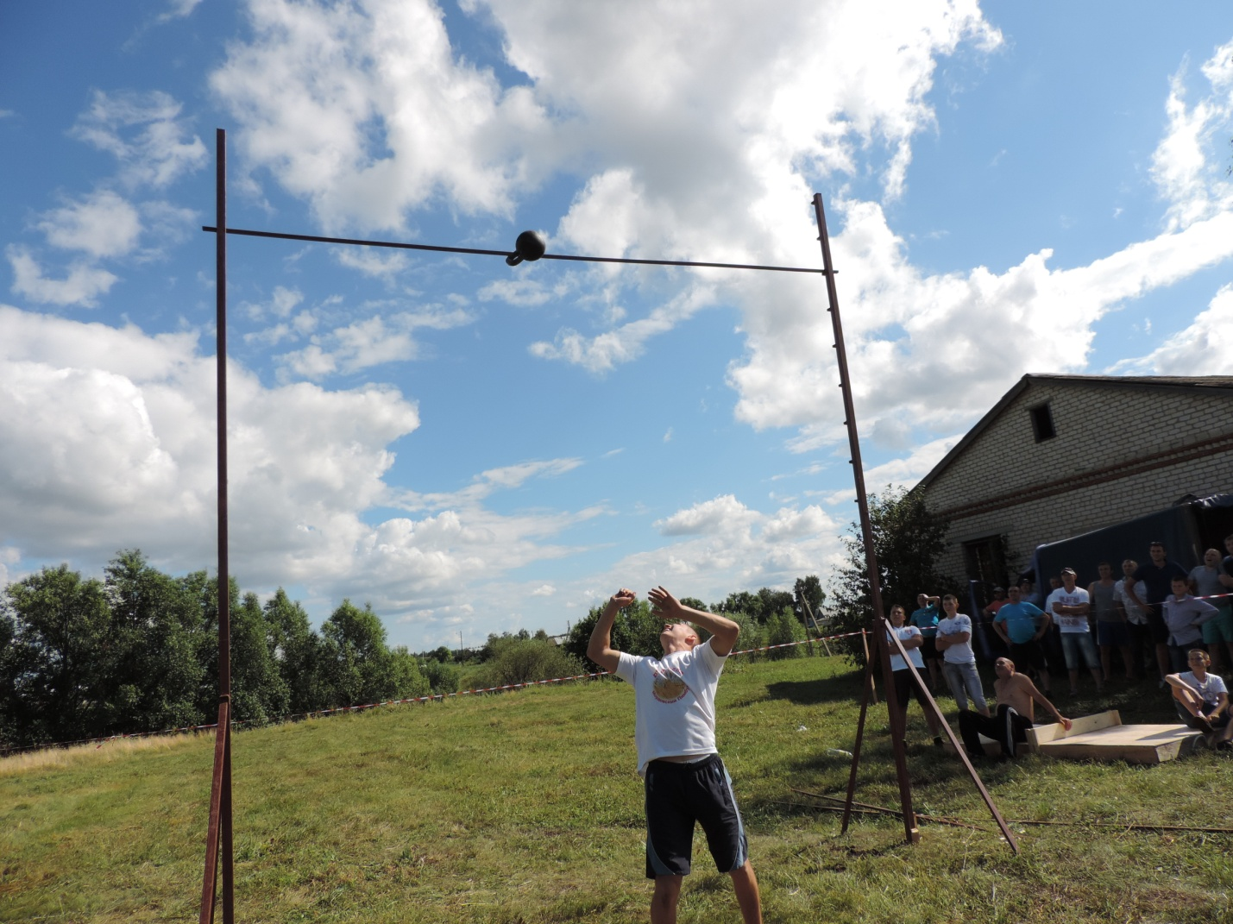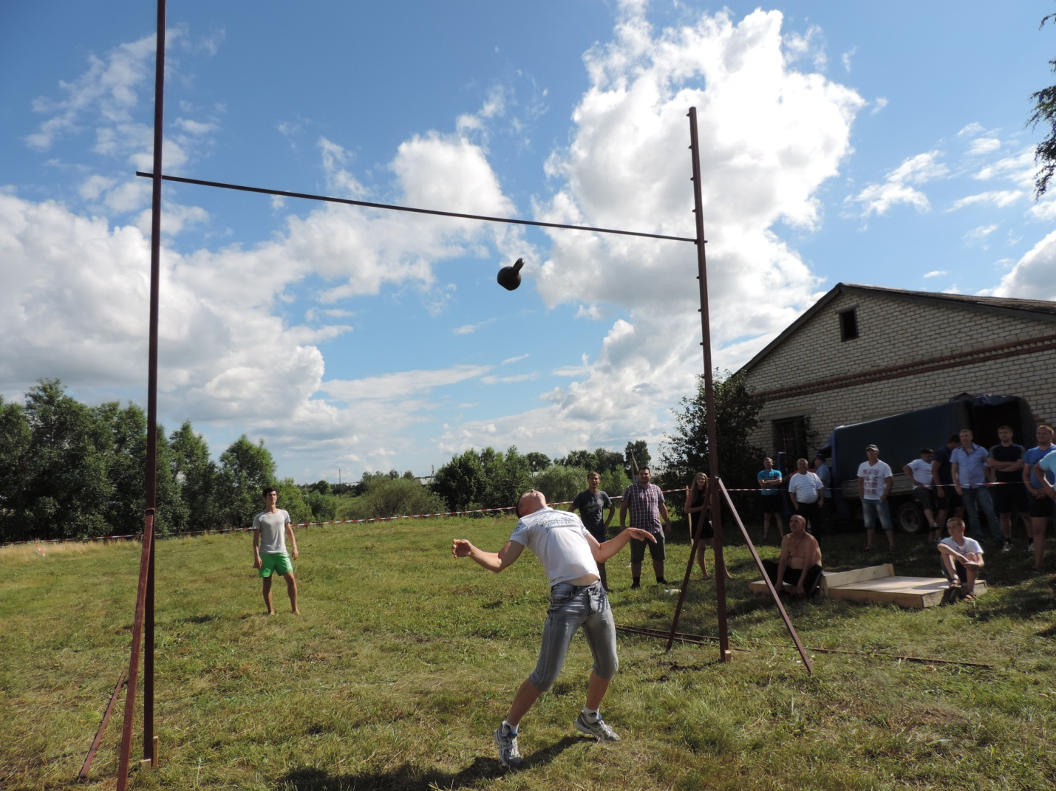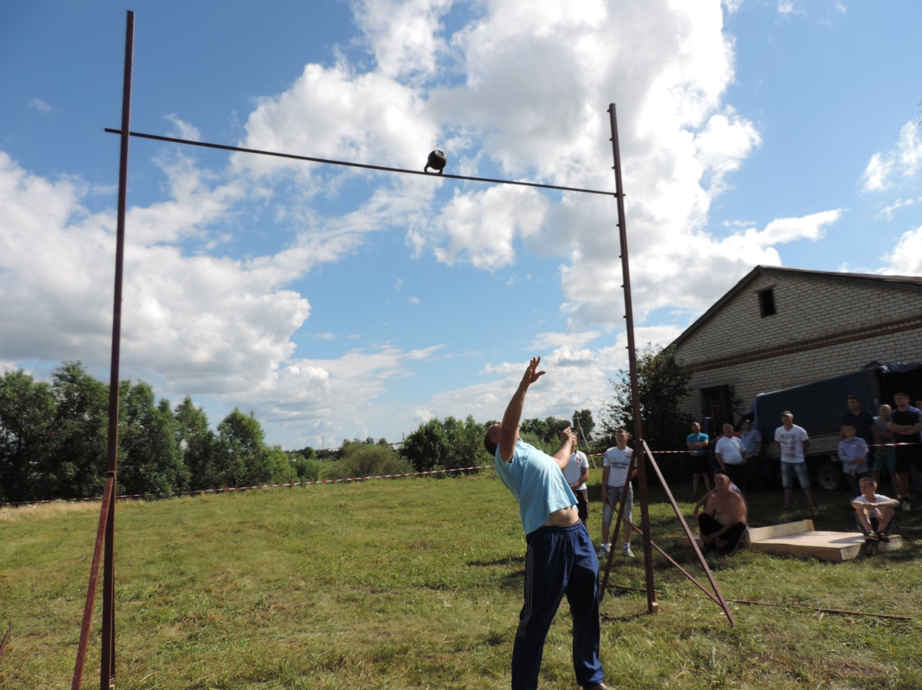Соревнования по силовому троеборью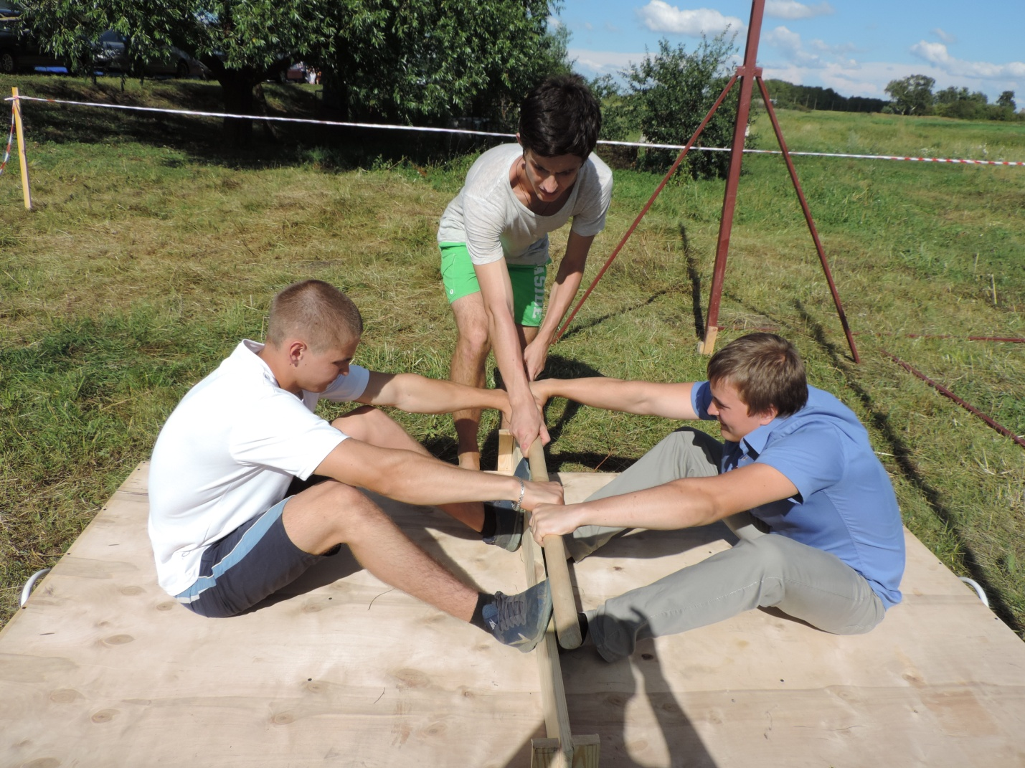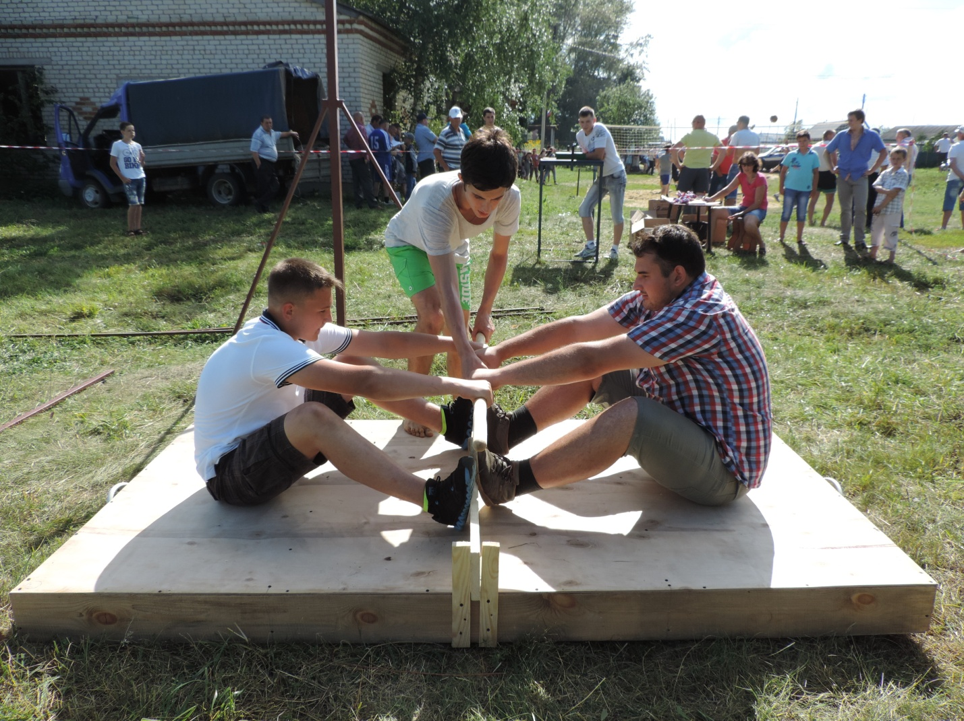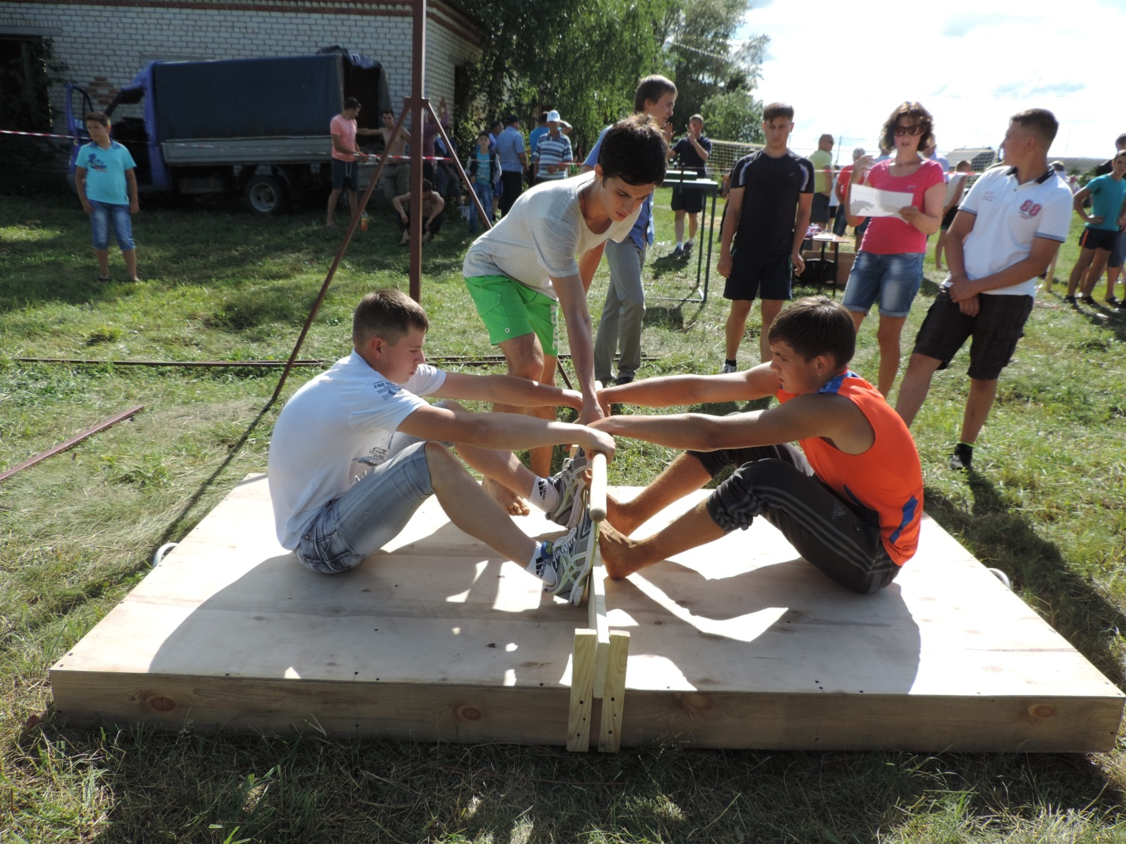Соревнования по мас-рестлингу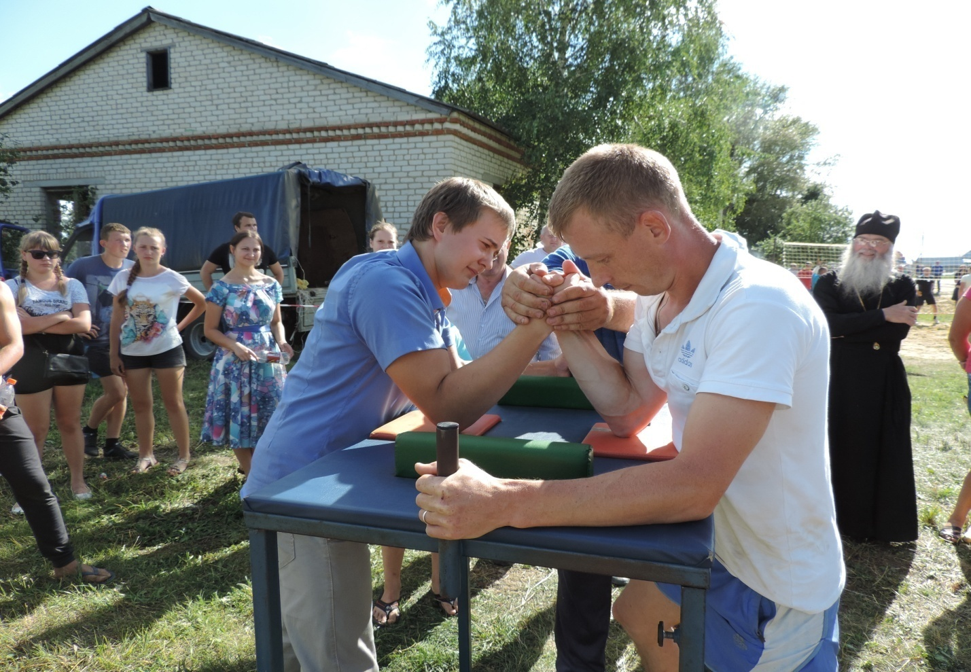Соревнования по армспорту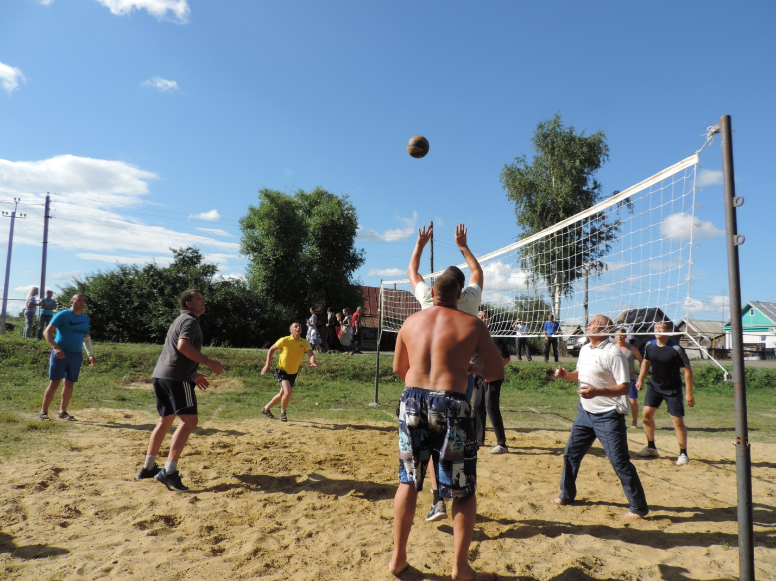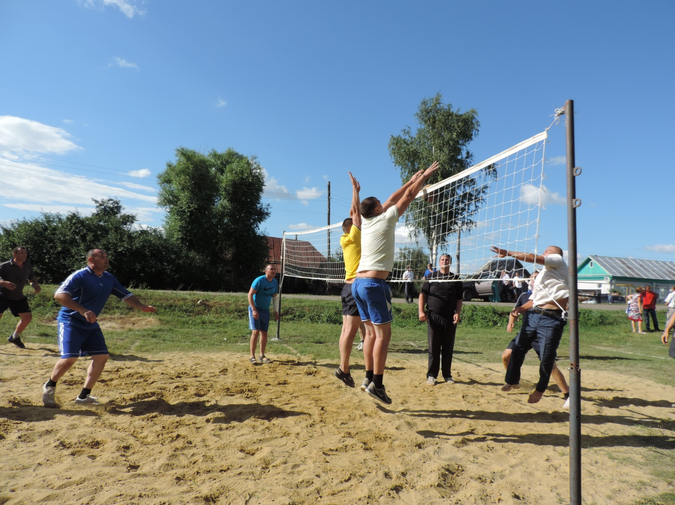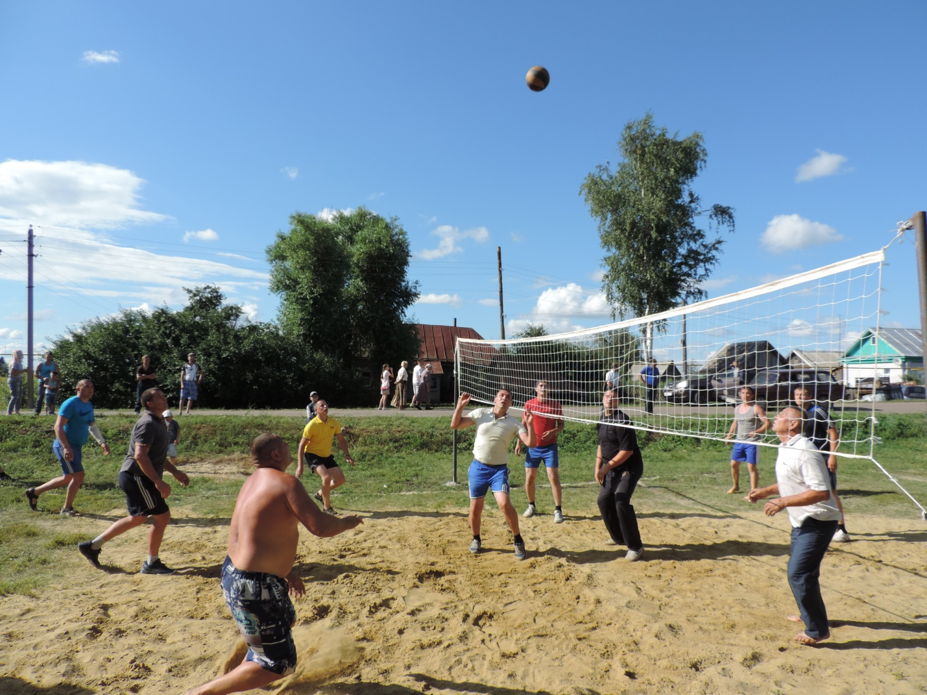Соревнования по волейболу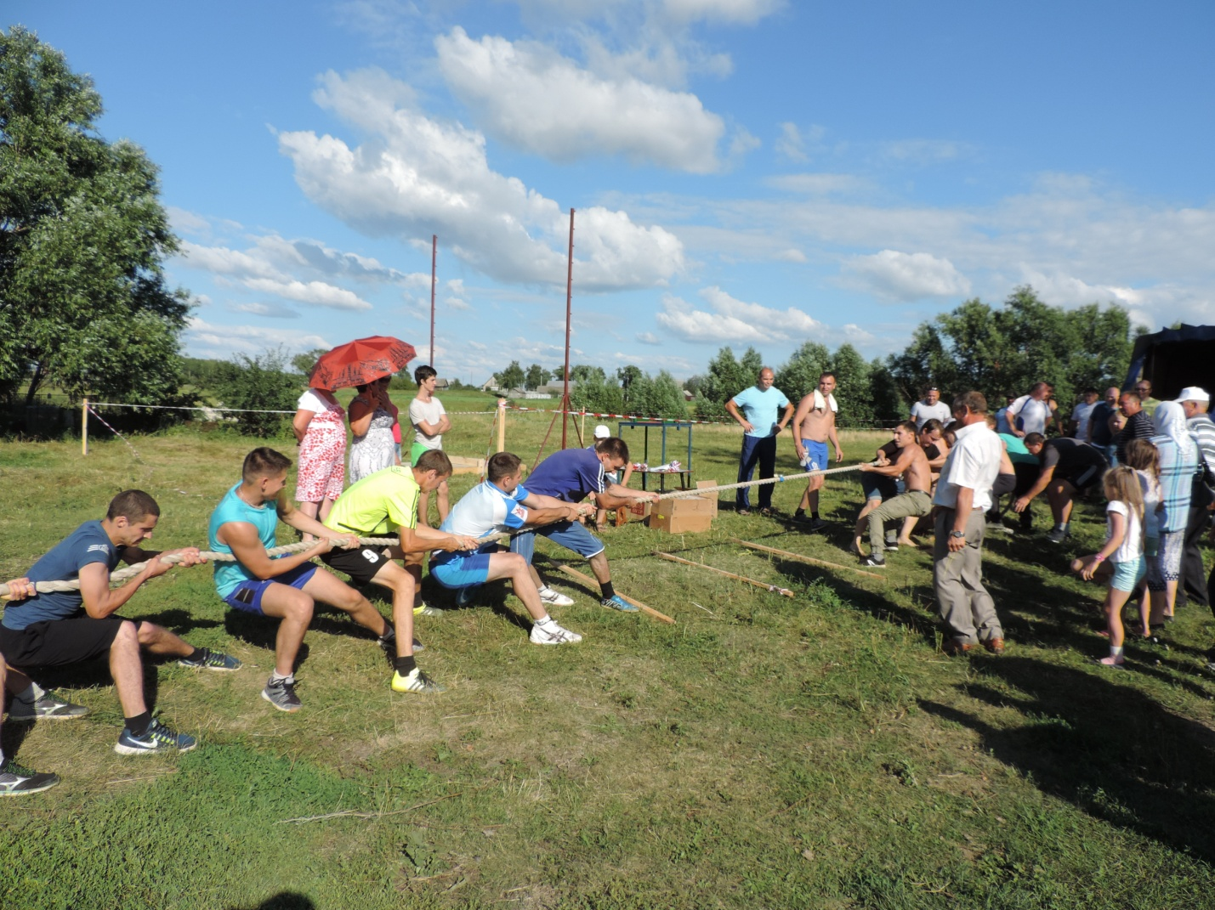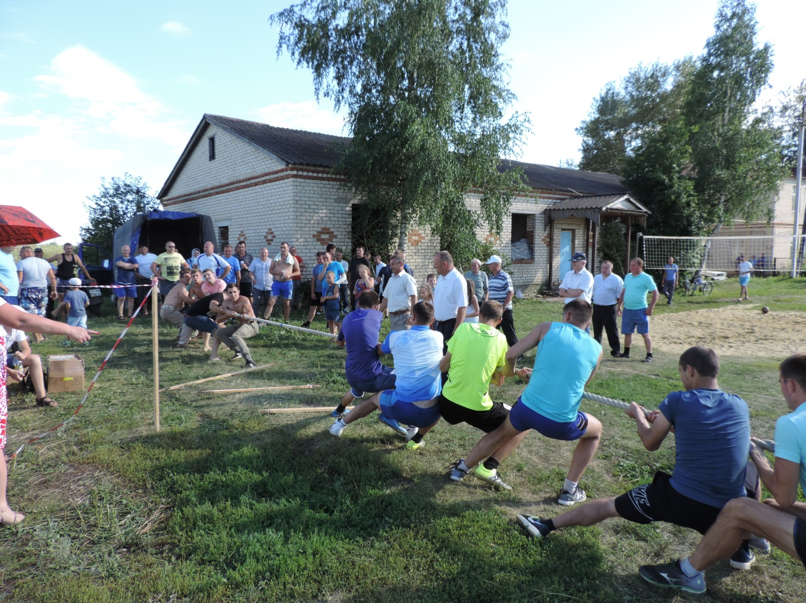Соревнования по перетягиванию каната

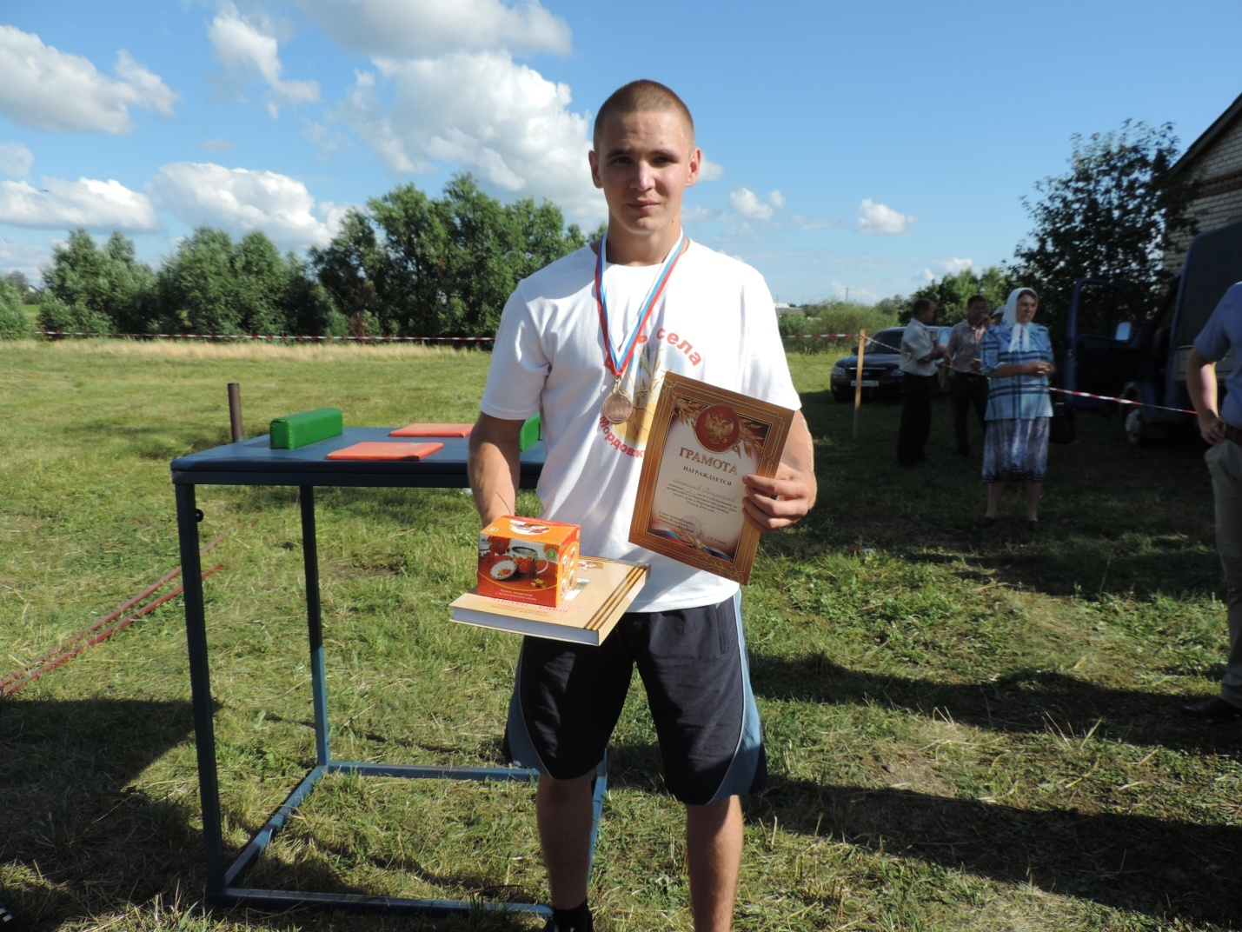Бронзовый призер соревнований по армспорту
Атякшев Владислав

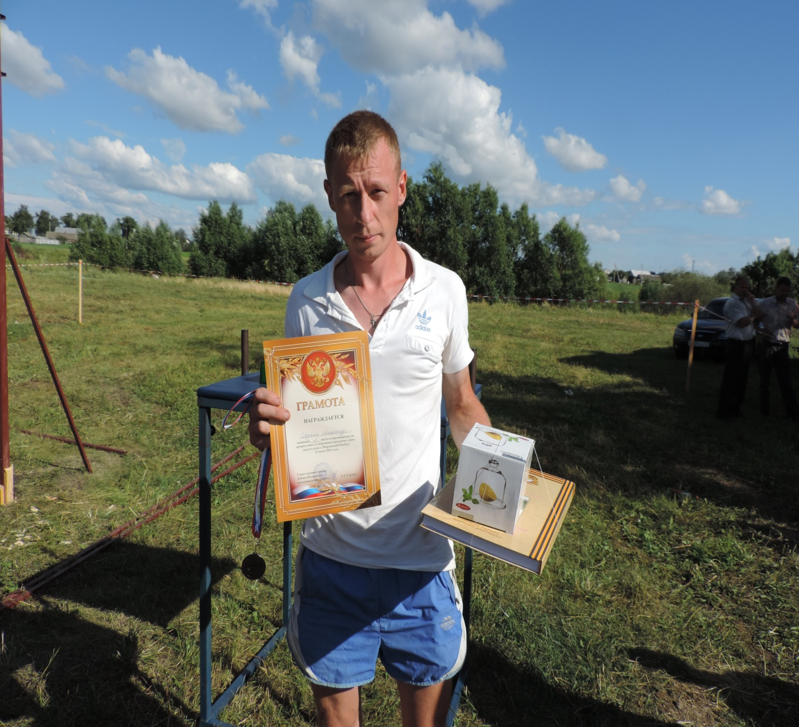Серебряный призер соревнований Сяркин Александр

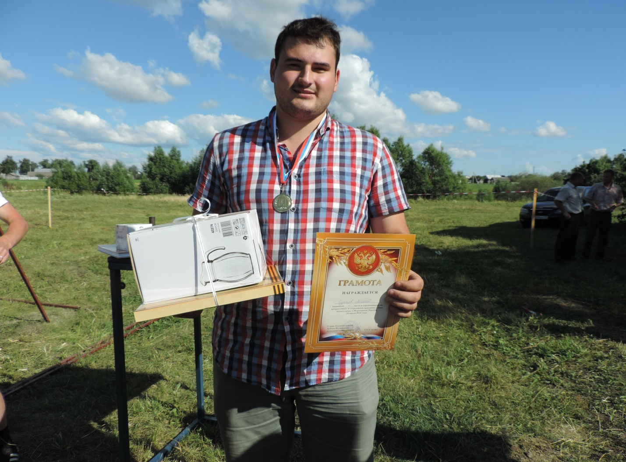
Победитель соревнований по армспорту
Сураев Алексей

